Módulo 13 - Desenhando no Pygame
Como já aprendemos a iniciar nosso jogo do Pygame e definimos o loop principal, agora vamos ver como fazemos para adicionar alguns objetos para o nosso jogo.

Desenhando Objetos
O Pygame já vem com uma opção para podemos fazer alguns desenhos básicos como retângulos, círculos, polígonos e linhas. E estaremos utilizando essa opção para não precisarmos adicionar imagens e fazer a utilização dela.
Então vamos ver como criar algumas dessas formas:
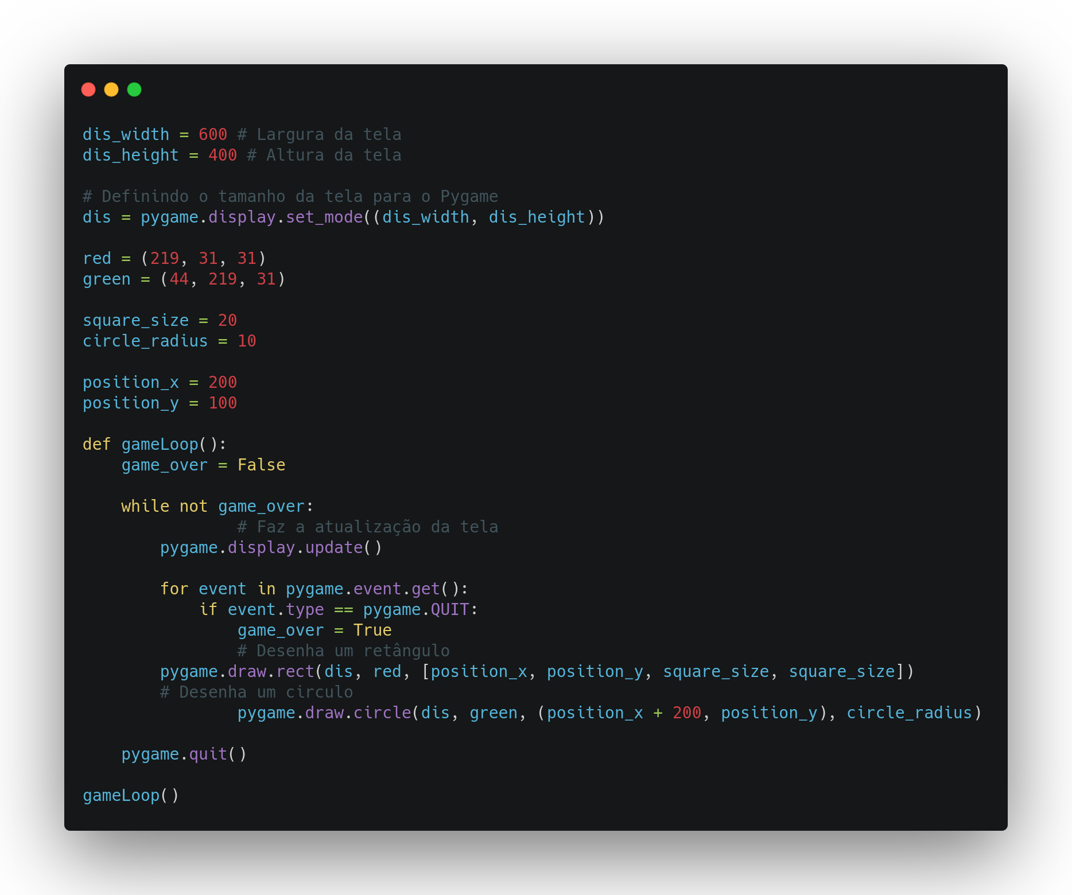
Ao executar o seguinte código, vemos que na tela o retângulo e o círculo que nós criamos:
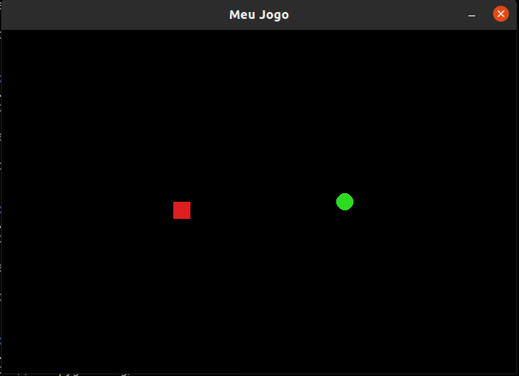
Agora vamos entrar em detalhes do que nosso código está fazendo
Primeiro vamos dar uma olhada nas nossas variáveis red e green, a tupla que usamos para definir o valor dessa variável representa o RGB da cor. Caso queira selecionar uma cor diferente basta pesquisar na internet por Color picker e terá algumas alternativas, agora é só escolher a cor deseja e copiar os valores do RGB e pronto.
Agora a função pygame.display.update() faz a atualização da nossa tela, isso quer dizer que vai ser exibido tudo que foi adicionado ao nosso display.
A função pygame.draw.rect(dis, red, [position_x, position_y, square_size, square_size]) recebe como parâmetros o display que criamos, uma cor e uma lista com os valores com o seu formato. Os dois primeiros valores desse formato(postion_x e position_y) indicam a esquerda e o topo do retângulo, isso quer dizer que o tamanho desse retângulo será feito a direito e abaixo desse ponto. E por último os dois últimos valores indicam o width(largura) e height(altura) que no nosso caso como foi um quadrado utilizamos o mesmo valor para ambos.
Por último a função pygame.draw.circle(dis, green, (position_x + 200, position_y), circle_radius) é bem semelhante ao do retângulo, os dois primeiros parâmetros tem a mesma funcionalidade. O terceiro parâmetro é um tupla que indica qual vai ser o centro do círculo, por isso na imagem ele ficou um pouco acima do quadrado. E o último parâmetro é o raio desse círculo, caso não lembre o que seja raio é a distância de um ponto da borda do círculo até o centro.

Atenção ao Posicionamento
Acabamos de ver como faz para desenhar um objeto no Pygame, mas precisamos prestar atenção com os valores do posicionamento.
O ponto (0, 0) fica no canto superior esquerdo, portanto o ponto (dis_width, dis_height) fica no canto inferior direito. Dessa forma se desenharmos um círculo nesses dois pontos teremos o seguinte:
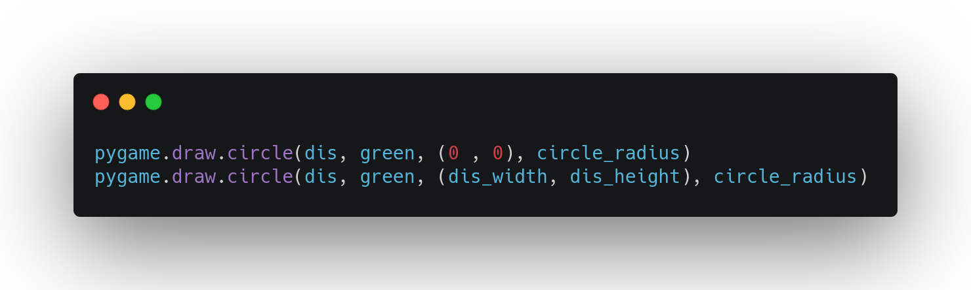
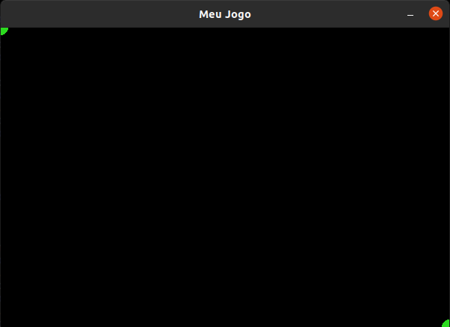
Note que apenas uma parte do círculo está aparecendo, pois, o centro dele se encontra nesses extremos da tela.
É importante entendermos essa questão do posicionamento para quando fomos fazer a movimentação desses desenhos.

